Kanji Test (GENKI 2 Lesson 18)

1. Answer what stroke order.
Example | A | B | C | D | E
 | 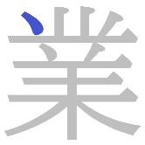 | 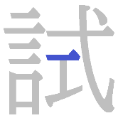 | 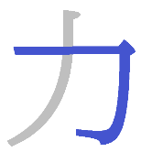 | 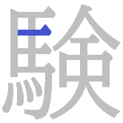 | 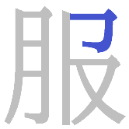
2

2. Write the following Kanji in Hiragana.
A. 映画館
B. 教授
C. 入試
D. 話題
E. 力仕事
3. Write the following sentences using Kanji.
A. じゅぎょうがおわったら、としょかんでしゅくだいをします。

B. おみせでやすいようふくをかうのがもくてきです。

C. そのりきしはどうどうとしていて、かっこいいです。

D. しけんのあと、ゆうじんにノートをかしてあげました。

E. ちずをみながら、りょかんまであるいていきました。

